Anexa 1 Imagini mobilier necesar
 | Denumire | Cantit.
1 | Dulap de haine(2,90x1,83x55), alb | 5 | 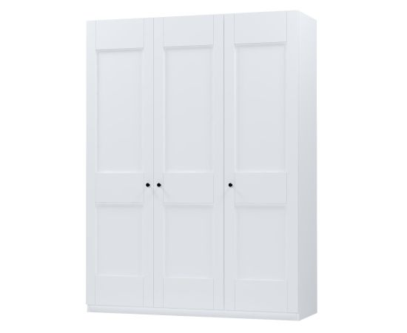
2 | Noptiere(45x55), alb | 10 | 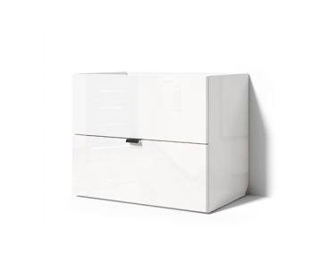
3 | Paturi etajate(74x191, înalțime pentru saltea-22 cm), alb, lemn, rezistente sau 90x200, cu saltea inclus | 5 | 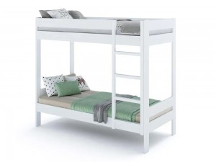
4 | Dulap didactic(800x200x400), alb, cu sticlă | 2 | 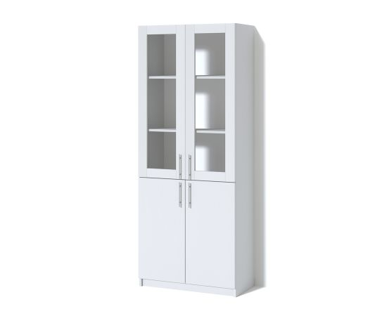
5 | Masă didactică(504x1200x825), alb | 2 | 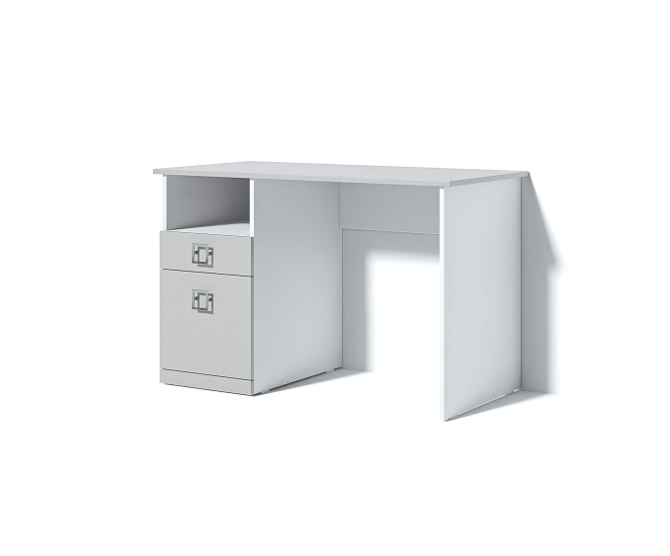
6 | Scaun de birou , posibilitate de regulare a șezutului. cu cotiere, gri-închis sau negru | 4 | 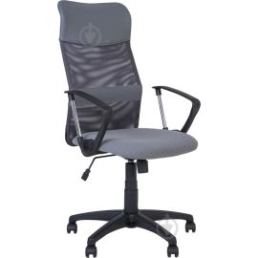
7 | Dulap didactic(800x200x400), alb, cu uși | 2 | 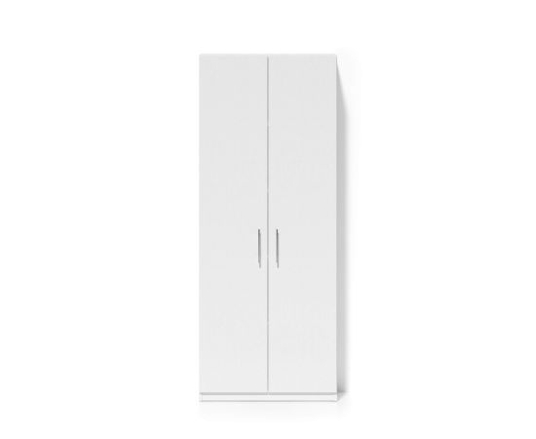
8 | Rafturi(500x200x380),alb | 3 | 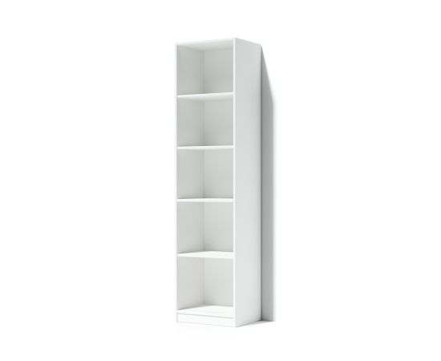
9 | Scaune, gri- îrichis sau negru | 15 | 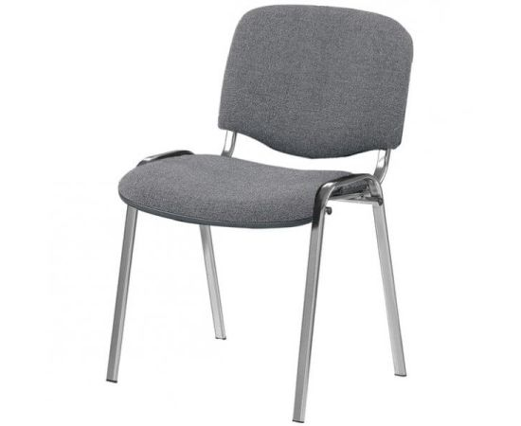
10 | Fotolii bean-bag, (100x1300x100), culori diferite cate 2, culori deschise | 10 | 